合肥科技职业学院校园监控完善与改造需求说明

序言
本校园监控完善与改造项目，采用数字式视频监控设备，接入校园监控室，并入校园监控系统，共分为三个阶段实施：
- 第一批批针对校园主楼、主干道、重要建筑区域重点、盲点的监控完善、升级；
- 第二批重点针对一期建筑内部监控系统进一步补充；
- 第三批将1-3号学生公寓原模拟监控系统更换为数字视频监控系统，升级改造。

第一部分

一、校园主楼、主干道、重要建筑区域盲点的监控完善
我院以下几处重要区域进行完善：即对我院A-G主要干道（A:大门口-主楼道路；B:北辅楼北-食堂西-超市西-后门道路；C:篮球场南-超市道路；D:#1-3宿舍东道路；E:操场东道路；F:食堂南&#1宿舍北之间道路；G:配电房南&食堂之间道路）；教学楼、宿舍、操场人员流动密集区，重要场所出入口；树林和人工湖4大重要区域加装监控摄像头。具体实施步骤说明如下：
（1）监控摄像头具体点位位置说明
1. 大门口3台，用于对主干道A道路出入人员、车辆实施监控（见图1-1）。内外为有效监控大门口各种情况，需要摄像头需要能够看清进入人员面板特征及往来车辆号牌。
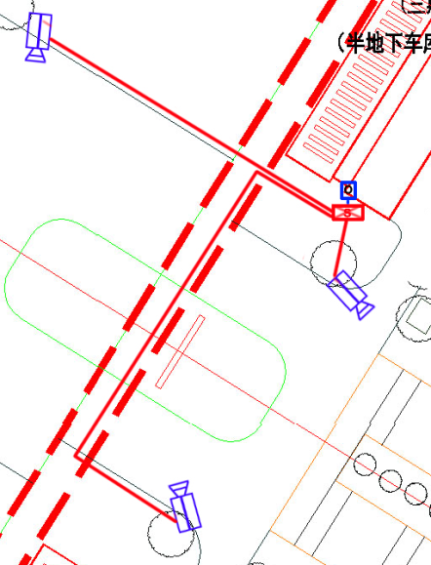
图1-1大门口监控分布图

2.主教学楼13台，南北主楼3楼天台上到过道尽头的室外墙上各安装3台，分别对主教学楼前广场区域，2边B&E道路、消防通道的往来人员与停放车辆，人工湖、树林人员活动（见图1-2）。在南北辅楼6楼楼顶天台向消防通道方向2台监控摄像头需要使用20倍放大率的室外球型监控，以便随时可以了解楼下车辆停放、远处人工湖、树林人员走动情况。辅楼南北3楼天台外各安装1台枪机摄像头，以便减少B、E道路道路的车辆和人员及配电房、浴室、操场东面的情况。
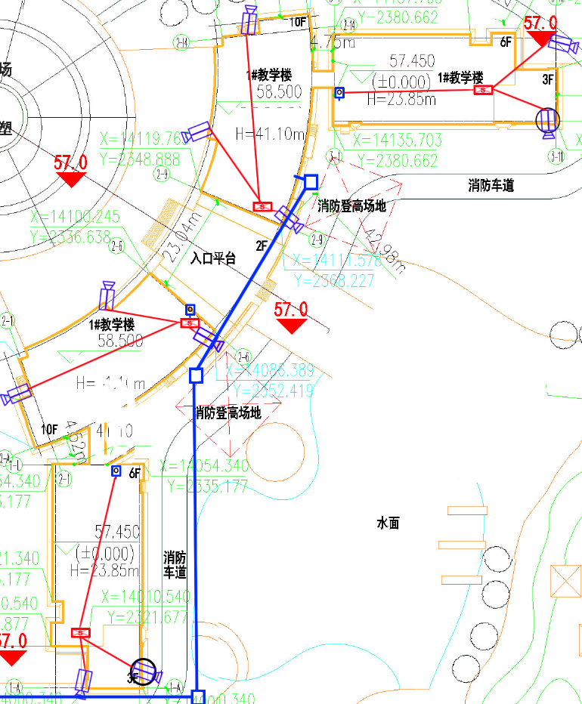
图1-2. 主教楼监控分布图
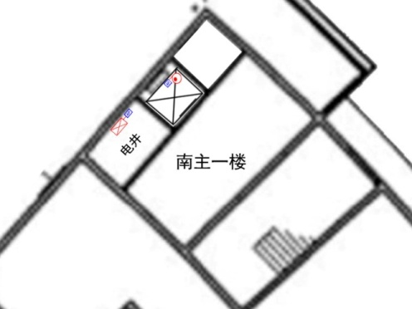
为了解南北主楼电梯使用情况及人员进出，最好在主楼南北2部电梯内各安装1台专用无线监控摄像头（见图1-3a&b）。
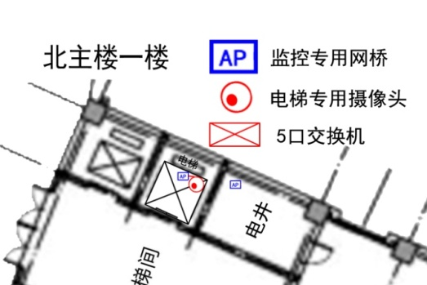
(a) (b)
图1-3 南北主楼电梯内部专用无线监控图

同时，为掌握北辅楼门厅人员、物品进出情况，需要在北辅1楼门厅入口位置安装1台枪机摄像头（见图1-4）
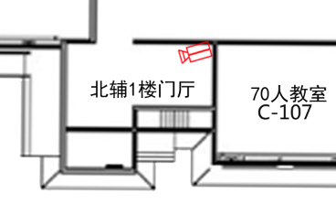
图1-4 北辅1楼门厅监控分布图
3.食堂4台，在食堂3楼顶部天台分别安装4台摄像头（见图1-5），其中前面2台（靠B道路一侧）用于监控B道路东情况，后门中间1台监控D道路，及G道路部分情况，东南角1台用于监控#1学生宿舍北面1-2楼阳台情况。
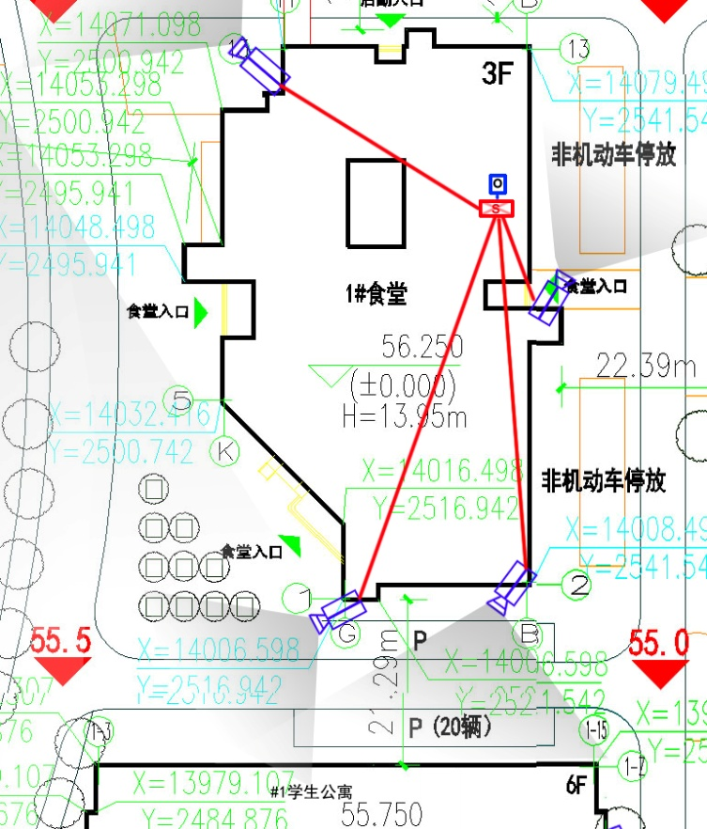
图1-5食堂监控分布图
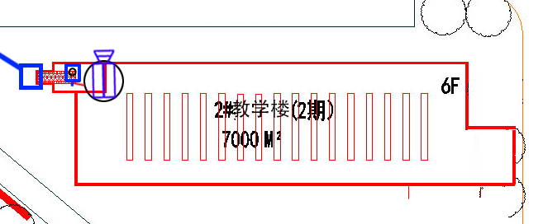
图1-10 二教大楼监控分布图
4. 在二教楼6楼顶部天台左面安装1台远近可调20倍放大的球型摄像头（见图1-10），以便对操场、C&E道路情况进行实时监控。
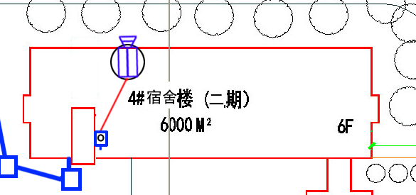
图1-11 #4宿舍监控分布图
5. 在#4宿舍楼6楼楼顶中间安装1台远近可调20倍放大的球型摄像头（见图1-11），用于实时监控园林区及人工湖南面的情况。
6. 学院后门室外枪机摄像头1台，从三教引出网络与电源线到后门，某处立杆（需另外立杆1根）。
根据以上监控点位的使用需求情况，完成表1.监控安装说明及数量统计：

表1-1 #1期监控急需补充监控点位位置与安装情况说明
建筑区 | 具体位置 | 个数 | 作用 | 机型 | 辅助设备 | 监控效果要求 | 备注
前大门 | 门口外侧 | 1 | 大门口进出人员与车辆 | 室外枪机 | 5口交换机+光纤收发器1对（泵房-监控室） | 高清车牌号可见  人脸抓拍 | 校园外立杆
 | 门口内侧 | 1 | 大门口进出人员与车辆 |  |  |  | 利用原有立杆
 | 门岗前 | 1 | 门岗出入人员 |  |  |  | 泵房外壁安装（接入泵房）
后大门 | 后门2个门柱上方 | 2 | 后门+主干道-宿舍道路（接入#6宿舍楼1楼电井） | 室外枪机 | 5口防水交换机1台+光端收发器1对+12v独立电源 | 人面部可见  人脸抓拍 | 就近安装室外封装盒（电源+网线+交换机）
主楼 | 北主楼3楼天台前 | 1 | 监控主楼前广场人员及车辆停放 | 室外枪机 | 8口交换机1台+光纤收发器2对 | 高清车牌号可见 | 接入北主楼3楼电井
 | 南主楼3楼天台前 | 1 | 监控主楼前广场人员及车辆停放 | 室外枪机 |  |  | 接入南主楼3楼电井
 | 北主楼3楼天台后 | 1 | 监控主楼前广场人员及车辆停放 | 鹰眼 |  |  | 接入北主楼3楼电井
 | 南主楼3楼天台后 | 1 | 监控主楼前广场人员及车辆停放 | 鹰眼 |  |  | 接入南主楼3楼电井
 | 北主楼1楼出入口 | 1 | 监控进入主楼情况 | 半球 |  | 高清人脸可见  人脸抓拍 | 接入北主1楼电井-监控室
 | 南主楼1楼出入口 | 1 | 监控进入主楼情况 | 半球 |  | 高清人脸可见  人脸抓拍 | 接入南3楼电井
 | 北主楼电梯内 | 1 | 监控电梯内部承载情况 | 电梯专用半球 | 电梯专用无线网桥（AP)2对 | 人脸面部可识别 | 接入北3楼电井
 | 南北主楼电梯内 | 1 | 监控电梯内部承载情况 | 电梯专用半球 |  | 人脸面部可识别 | 接入南3楼电井
食堂 | 3楼顶天台左前 | 1 | 消防通道-B道路往来车辆及人员 | 室外枪机 | 5口交换机+光纤收发器1对 | 行人相貌可识别 | 接入食堂3楼电井
 | 3楼顶天台右前 | 1
超市 | 超市2楼顶天台后 | 1 | D道路、学生晾晒衣物区 | 室外枪机 | 光纤收发器1对 | 行人相貌可识别 | 接入#3宿舍电井-监控室
操场 | 操场西北角 | 1 | 操场学生活动 | 室外枪机 | 光纤收发器2对（连至主1楼电井） | 人脸面部可识别 | 接入北3楼机房-监控室（利用现有材料）
 | 操场东南角 | 1
#4宿舍 | 6楼顶天台中 | 1 | C道路南、园林&人工湖南 | 鹰眼 | 光纤收发器1对 | 20倍放大，距离、角度可调
二教大楼 | 6楼顶天台西 | 1 | C道路南、操场 | 鹰眼 | 光纤收发器1对 | 20倍放大，距离、角度可调
合计： |  | 20 |  |  | 5口交换机3台+8口交换机1台+光纤收发器7对+电梯专用无线网桥（AP)2对

二、#1期弱电监控改造
.因在#1期原监控系统是大华早期产品，已经无法达到使用需求，因此需要对#1期部分进行重点改造。该部分监控系统需要的设备及监控参考型号见图与统计表2-1：
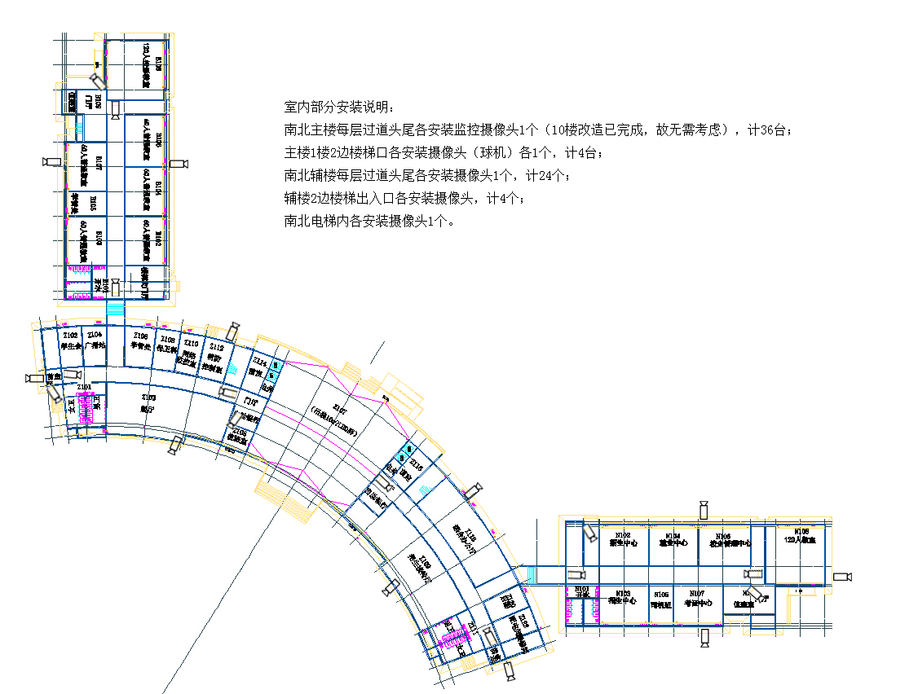
表2-1#1期土建配套监控及数量统计
建筑名称 | 位置 | 个数 | 作用 | 机型 | 24/8口交换机
南北主楼 | 每层过道 | 2*9*2 | 监视楼道 | 半球型 | 南北电井内16口交换机2台*2
 | 1楼2边楼梯口 | 2*2 | 南北主楼外侧2边过道出入 | 半球型
南北辅楼 | 每层楼层 | 2*2*6 | 过道 | 枪机型 | 南北16口交换机1台*2
 | 1楼梯口 | 2*2 | 辅1楼上下过道口 | 半球型
 | 合计： | 68 |  |  | 6

三、第一部分监控配置
室外与重点监控区域20个点，主楼9层+辅楼6层68个摄像头，共计88个监控点，于是得到整个监控网络连接方式见图1：
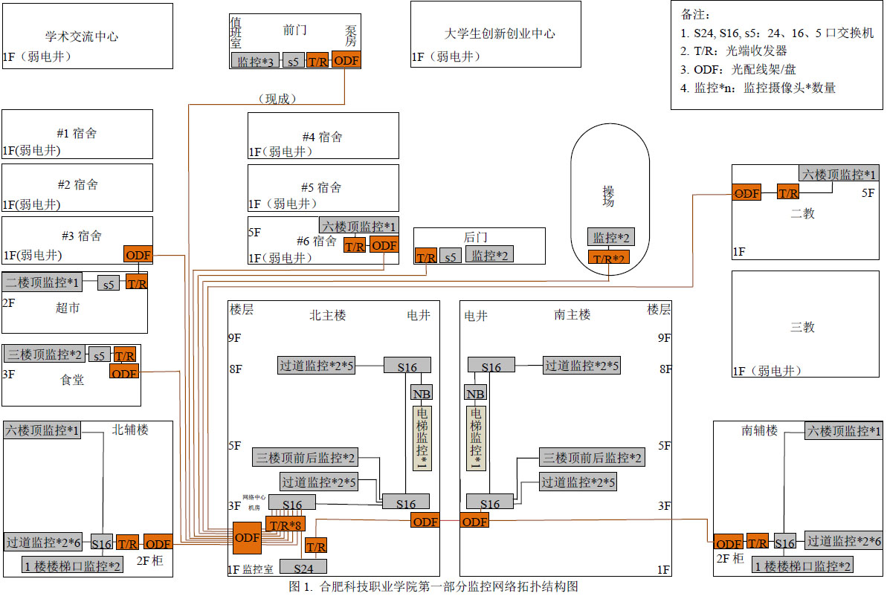

四、设备参数要求
该系统继续放在网络监控室内。为满足当下和未来数年的安全需求，尽可能为各部门及时提供有效清晰的影像资料，保证系统生命周期，避免未来不必要的重复投资，因此采用目前通用的高清400万摄像头，1个月存储时长要求等参数指标，建议主要与核心系统使用海康设备。

第二部分
一、#1期监控完善后续部分
表2-1 #1期主楼补充监控位置与安装说明表
建筑区 | 具体位置 | 个数 | 作用 | 机型 | 辅助设备 | 监控效果要求
主楼 | 北主楼3楼过道北外 | 1 | B道路-配电房 | 枪机 | （利用第一部分设备） | 高清车牌号可见
 | 南主楼3楼过道南外 | 1 | E道路与操场东 |  |  | 高清车牌号可见
辅楼 | 北辅楼6楼顶楼前 | 1 | 监视B道路、配电房、浴室区域 | 枪机 | 5口千兆交换机各1台 | 高清车牌号可见
 | 北辅楼6楼顶楼后 | 1 | 消防通道北、园林&人工湖北 | 鹰眼 |  | 20倍放大，距离、角度可调
 | 南辅楼6楼顶楼前 | 1 | 监视C道路、配电房、浴室区域 | 枪机 |  | 高清车牌号可见
 | 南辅楼6楼顶楼后 | 1 | 消防通道南、园林&人工湖西 | 鹰眼 |  | 20倍放大，距离、角度可调
食堂 | 3楼顶东面 | 1 | D道路（配电房-#1宿舍） | 枪机 | 16口交换机1台 | 人脸面部可识别
 | 3楼顶东南面 | 1 | F道路（#1宿舍北面）
 | 1楼西正门入口 | 1 | 监视进入食堂1&2楼西入口
 | 上2楼外楼梯入口 | 1 | 监控进入食堂2楼西入口
 | 1楼东后门入口 | 1 | 监视进入食堂1&2楼东入口
 | 活动中心上下楼口 | 1 | 人员上下出入 | 室内枪机
 | 活动中心门口 | 1 | 人员出入
 | 活动中心 | 4 | 活动中心剧场内部监视
#1-3宿舍 | #1宿舍2楼过道外 | 1 | 监视D道路往来车辆及人员 | 枪机 | 8口交换机2台（分别放置在#1&#2宿舍1楼弱电井内）+光端收发器2对 | 行人相貌可识别
 | #3宿舍2楼过道外 | 1 | 监视D道路往来车辆及人员 | 枪机
 | #1-2宿舍连廊正中 | 1 | #1-2楼1楼宿舍大门人员出入 | 室内枪机
 | #2-3宿舍连廊正中 | 1 | #2-3楼1楼宿舍大门人员出入 | 室内枪机
宿舍 | #1-3公寓外侧 | 10 | 监视#4&5公寓楼外侧 | 枪机型
超市 | 2楼顶天台前 | 1 | 监视后门主干道-湖滨 | 枪机 | （接入#3宿舍交换机）
合计： |  | 32 |  |  | 5口交换机2台+8口交换机2台+16口交换机1台，光纤收发器2对

第三部分

一、#1-3（男生）宿舍内部监控完善方案
此次我院监控完善工程中，可以考虑将#1-3（男生）宿舍内监控一同纳入到改造工程内，因此对#1-3宿舍监控改造工程做的方案设计：
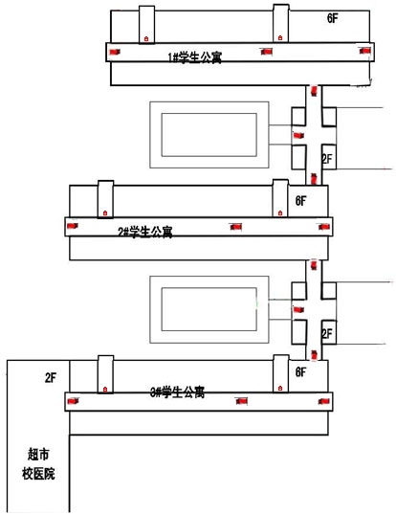
图3-1. #1-3学生宿舍室内监控点示意图
根据图3-1所示，在3幢宿舍每层楼安装3个摄像头，监视每层过道情况；在每层楼梯口各安装1个。在1、2、3幢楼之间的2个连廊各对装2对，监视3幢楼人员出入情况。同时根据附件1方案，在#1-3宿舍连廊入口各安装1个摄像同，如果该方案得以实施，则该连廊监控点可以省略。这样需要室内枪机监控54个，室内半球42个，共计94-96个。
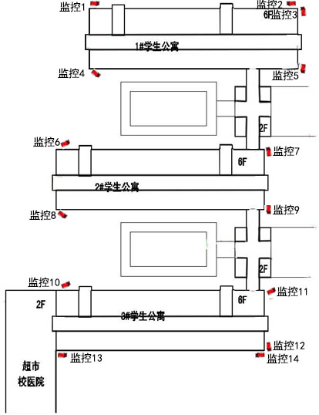
图3-2. #1-3学生宿舍室外围监控点示意图
在#1-3宿舍外围预计安装14处监控点，其中监控1&2用于监控#1宿舍北外墙，顺带可以监视食堂南面道路情况；监控13&14监控#3宿舍南外墙，包括学生晾晒场地情况；监控4&6、监控8&10分别用于监控#1-3后院，特别是宿舍楼内侧的各寝室阳台外情况；监控3、5、7、9、11、12用于监控宿舍东面道路，特别人员、车辆活动情况，所以需要室外枪机高清（焦距6mm）共计14个。
综上所述，内外共需监控108-110个，统计明细表见表3-1：
表3-1.#1-3宿舍监控布置表
楼宇 | 位置 | 数量 | 作用 | 型号 | 所需配套设备
#1-3宿舍楼 | 每幢1-6层过道 | 3*6*3 | 监视公寓楼每层楼梯 | 枪机型(4mm) | 24口交换机每幢楼个6台（分别安装于2,5楼电井内），#1连2宿舍及#1连3宿舍光缆（配套光端收发器各2对）（外加监控室1台）
 | 每幢1-6层楼梯口 | 3*6*2 | 监控上下楼人员 | 半球型(4mm)
 | 3幢楼l楼连廊过道 | 2+2 | 门厅进出情况 | 枪机型(4mm)
 | 连廊大门入口 | 2 | 人员进出宿舍楼 | 半球型(4mm)
 | #1-3公寓外侧 | 10 | 监视#1-3宿舍楼外侧 | 室外枪机型(6mm)
 | 合计： | 106 |  |  | 7台
注：如果实施附件1方案，则#1-3宿舍连廊入口的2个监控可以省略

备注：本建设方案作为主要参考依据，如无明确限制，投标人可以进行优化，提供满足招标人实际需要更优（或者实质上不低于的）建设方案，且方案须经评标小组评审认可。

